1. 体育舆情数据分析

1. 报告内容

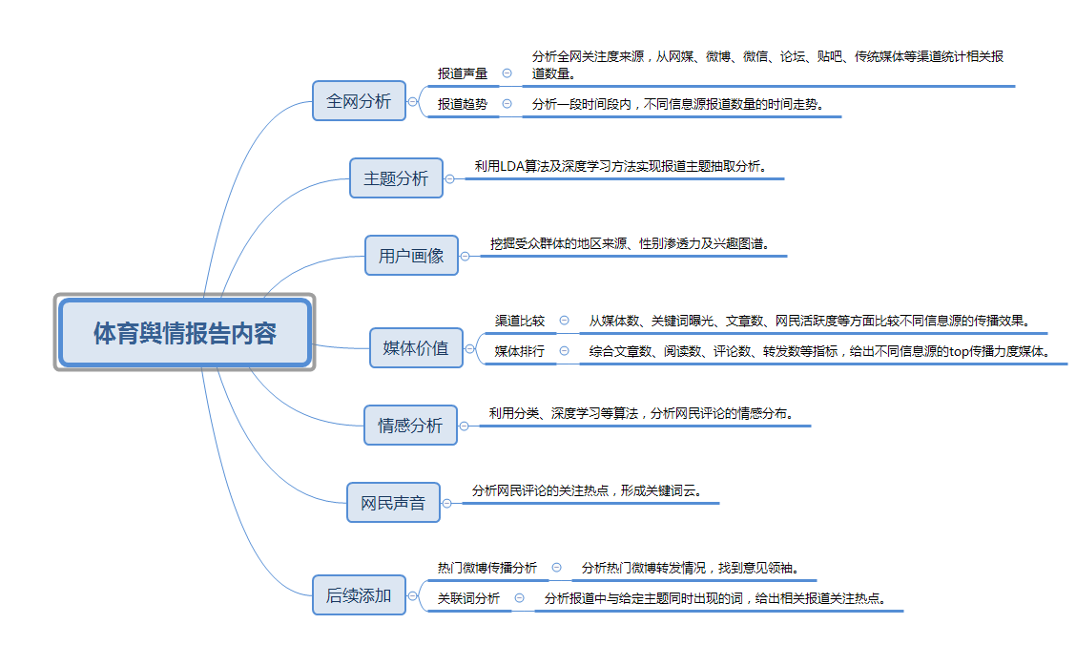

1. 字段

（1）示例数据在192.168.12.34_3306，spider数据库

（2）字段名称-----舆情字段2.txt

1. 程序

数据清洗----bing_clean.py

全网分析----bing_time.py

用户画像----bing_figure.py

媒体价值中渠道比较----bing_media.py

媒体价值中媒体排行----bing_mediarank.py

网民声音----bing_comment.py

1. 报告

国家冰球&首钢冰球舆情.pdf

注：主题分析及情感分析联系志坚。

1. 法律数据清洗
2. 字段

（1）刑事文书在192.168.12.34_3306

刑事一审在laws_doc数据库，刑事二审在laws_doc2数据库

（2）民事合同纠结在192.168.12.35_3306，civil数据库

（3）字段汇总----民事案例字段整理_11.30 || 刑事案例字段整理_11.30

1. 程序----clean_criminal_second.py
2. 刑事一审法律数据可视化（目前法律产品舍弃此功能）
3. 按案由统计----reason_wxy2.py

数据结果在laws_doc数据库，tmp_reason_wxy表。

1. 按律所统计----office_wxy.py

数据结果在laws_doc数据库，scene_office表。

类似地，得到scene_defendant表及tmp_province_wxy表。

注：其他可视化涉及的字段抽取及统计，见“任务交接--刘方”